Қарағанды облысы білім басқармасы Шет ауданы білім бөлімі "Шәкәрім атындағы ЖББМ"

Республика күніне орай мектеп парламентінің " Республикам менің" атты құттықтау челленджі

#республикакүнібілім09

<https://www.instagram.com/reel/CynAlcVMW5E/?igsh=aGxzbGI5ejNwbWFk>

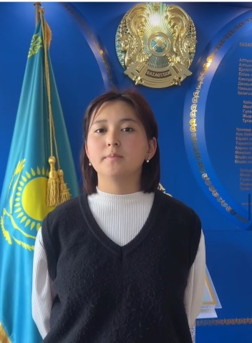

Общеобразовательная школа им. Шакарима, отдела образования Шетского района, управления образования Карагандинской области. 23.10 во 2б классе прошел классный час,посвященный Дню Республики.Цели: способствовать формированию у учащихся казахстанского патриотизма,миролюбия,национального согласия,воспитывать гордость за свою Родину и свой народ.Учащиеся разгадывали кроссворд,отвечали на вопросы викторины, выполняли творческое задание.Классный час сопровождался презентацией и видеороликом. Классный руководитель Ильянова Е.А.

<https://www.instagram.com/p/Cyufk9SIZMV/?img_index=2&igsh=bjV5ZHFxNGt5MTk3>

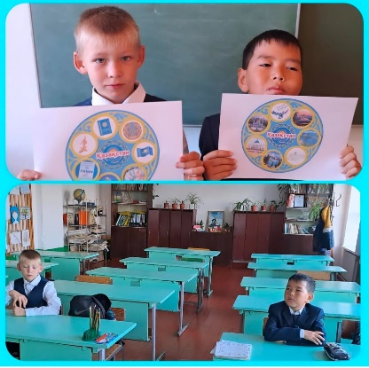

Управление образования Карагандинской области отдела образования Шетского района КГУ "ОШ имени Шакарима"

В 4«б» классе провели классный час на тему «25 октября-день республики Казахстана».

Цель: 1.Обогащение знаний учащихся о пути становления Республики Казахстан.

2.Развитие интереса к истории страны.

3. Воспитание чувства гражданственности, патриотизма и любви к своей Родине.

Кл. рук. Лунёва Л. М.

<https://www.instagram.com/p/CyvOk6asTLa/?igsh=MTA5ejJyMHVrdmR6Mw==>

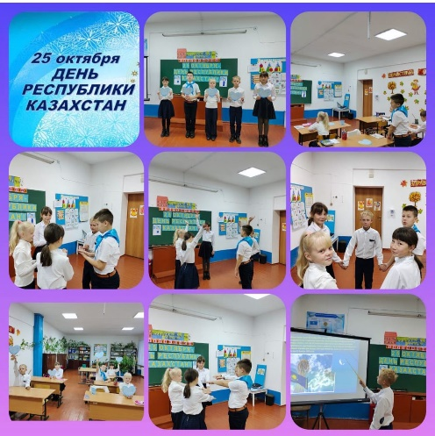

Қарағанды облысы білім басқармасының Шет ауданы білім бөлімінің "Шәкәрім атындағы ЖББМ" КММ

"Тоғыз айға 9 іс шара" тұжырымдамасы "Әнұран айту" челленджі

<https://www.instagram.com/p/CyvZqIcsEFd/?igsh=cjcyazN5dTRwMnJ3>

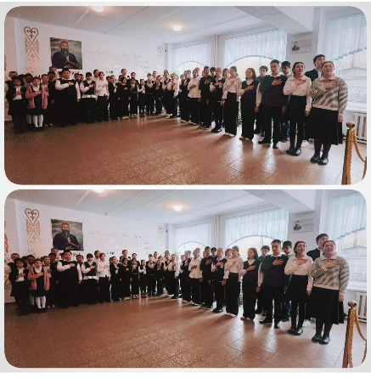

Общеобразовательная школа им. Шакарима, отдела образования Шетского района, управления образования Карагандинской области. В рамках недели исторической грамотности во 2б классе проведена беседа на тему "З0 лет главным знаменателям Независимости Казахстана" об истории создания государственных символов Республики Казахстан.Цель: развитие познавательного интереса к истории страны. Классный руководитель Ильянова Е.А.

<https://www.instagram.com/p/C0fzNaSoemY/?igsh=MWV2djRncTZreDI2OQ==>

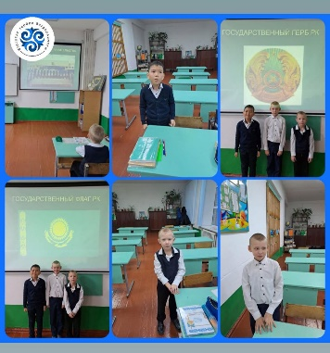

Қарағанды облысы білім басқармасының Шет ауданы білім бөлімінің “Шәкәрім атындағы ЖББМ” КММ

Оқуға құштар мектеп жобасы аясында және "Тәуелсәздік күніне орай"

"Қазақстан-менің туған өлкем!”тақырыбы бойынша оқушылармен кітап көрмесі ұйымдастырылды. Мақсаты: Оқушылаға Тәуелсіздік құрбандарын мәңгі есте сақтай отырып, Тәуелсіздігімізді алтынымыздай ардақтап, асымыздай бағалап, қымбатымыздай құрметтей білуге тәрбиелеу.

Кітапханашы: Мусина Н.А.

<https://www.instagram.com/p/C00mYxrtK33/?igsh=enFibHZmc29waHJj>

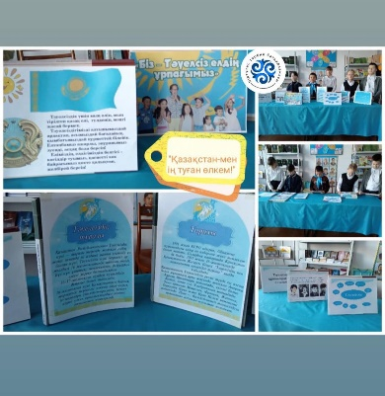

Қарағанды облысы білім басқармасының Шет ауданы білім бөлімінің “Шәкәрім атындағы ЖББМ” КММ

Оқуға құштар мектеп жобасы аясында және "Тәуелсәздік күніне орай"

"Қазақстан-менің туған өлкем!”тақырыбы бойынша оқушылармен кітап көрмесі ұйымдастырылды. Мақсаты: Оқушылаға Тәуелсіздік құрбандарын мәңгі есте сақтай отырып, Тәуелсіздігімізді алтынымыздай ардақтап, асымыздай бағалап, қымбатымыздай құрметтей білуге тәрбиелеу.

Кітапханашы: Мусина Н.А.

<https://www.instagram.com/p/C03Ae6vqtkw/?igsh=MWpiMWd2OWZhbnI3ag==>

Общеобразовательная школа им. Шакарима, отдела образования Шетского района, управления образования Карагандинской области. Во 2б классе прошел классный час на тему «Мой независимый Казахстан». Цели: способствовать формированию у учащихся казахстанского патриотизма,миролюбия , национального согласия. Воспитывать гордость за свою Родину, свой народ. Классный руководитель Ильянова Е.А.

<https://www.instagram.com/p/C03Ae6vqtkw/?igsh=MWpiMWd2OWZhbnI3ag==>

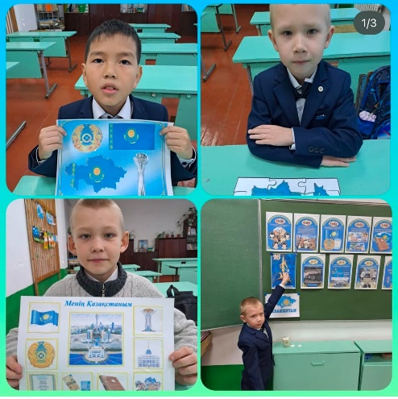

Қарағанды облысы білім басқармасының Шет ауданы білім бөлімі “Шәкәрім атындағы ЖББМ”КММ

19 -желтоқсан күні Қазақстан Республикасының Тәуелсіздік күніне орай “Ұлттық рух- Тәуелсіздік тірегі” атты сынып сағаты өтті.

3”А” сынып жетекшісі:

Абжанова Алтынай Муратовна

<https://www.instagram.com/p/C1GjigHoNDH/?igsh=cXhjamptdHo5cXVp>

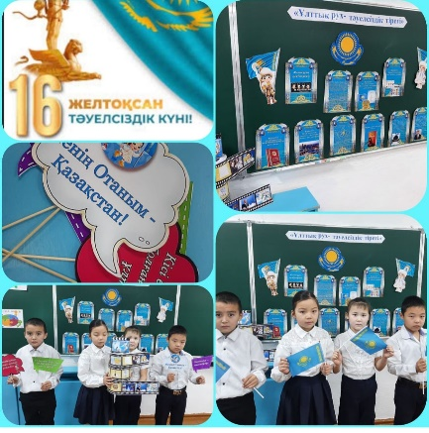

Қарағанды облысының білім басқармасының Шет ауданы білім бөлімінің «Шәкәрім атындағы ЖББМ» КММ

26 ақын күні, 3 «А» сыныбында

11 наурыз күні «Атадан- өсиет, анадан - қасиет!» атты тәрбие сағаты өтті.

Сынып жетекшісі: Абжанова Алтынай Муратовна

<https://www.instagram.com/p/C4Xgi0xMUOB/?igsh=MTRiZXQ4Z2gyazhhMQ==>

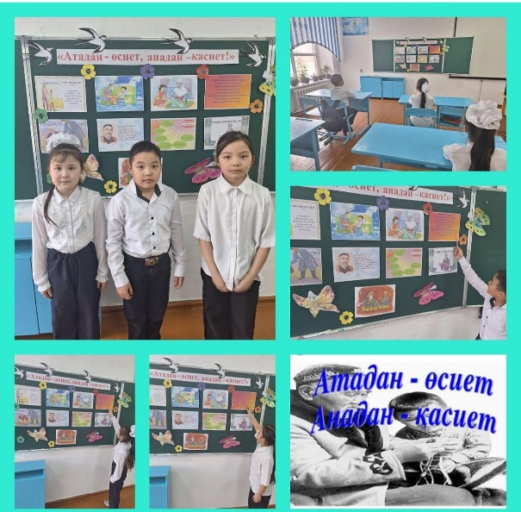

Қарағанды облысы білім басқармасының Шет ауданы білім бөлімінің “Шәкәрім атындағы ЖББМ” КММ

“Айгөлек” жазғы лагерінің жұмыс жоспарына сәйкес “4 Маусым Мемлекеттік Рәміздер күніне ” орай сурет салу сайысы өткізілді.

<https://www.instagram.com/p/C7yH5OBscDc/?igsh=MTZycDJ0NXU5dWR4dA==>

